Федеральное государственное автономное образовательное учреждение высшего образования

Национальный исследовательский университет ИТМО

Факультет программной инженерии и компьютерной техники
Направление подготовки: 09.03.01, Информатика и вычислительная техника
Дисциплина «Информатика»

Отчет
По лабораторной работе №2
“Синтез помехоустойчивого кода”

Вариант №75

Студент
Бушмелев Константин Алексеевич,
группа P3132

Преподаватель
к.т.н. преподаватель Белозубов А.В.

г. Санкт-Петербург, 2022 г.

Оглавление

Оглавление 2
Задание 2
Работа с классическим кодом Хэмминга 3
Схема работы классического кода Хэмминга (7;4) 5
Схема работы классического кода Хэмминга (15;11) 5
Программа 6
Результат работы программы 6
Заключение 6
Список литературы 7

Задание

1. Определить свой вариант задания с помощью номера в ISU (он же номер студенческого билета). Вариантом является комбинация 3-й и 5-й цифр. Т.е. если номер в ISU = 123456, то вариант = 35.
2. На основании номера варианта задания выбрать набор из 4 полученных сообщений в виде последовательности 7-символьного кода.
3. Построить схему декодирования классического кода Хэмминга (7;4), которую представить в отчёте в виде изображения.
4. Показать, исходя из выбранных вариантов сообщений (по 4 у каждого – часть №1 в варианте), имеются ли в принятом сообщении ошибки, и если имеются, то какие. Подробно прокомментировать и записать правильное сообщение.
5. На основании номера варианта задания выбрать 1 полученное сообщение в виде последовательности 11-символьного кода.
6. Построить схему декодирования классического кода Хэмминга (15;11), которую представить в отчёте в виде изображения.
7. Показать, исходя из выбранного варианта сообщений (по 1 у каждого – часть №2 в варианте), имеются ли в принятом сообщении ошибки, и если имеются, то какие. Подробно прокомментировать и записать правильное сообщение.
8. Сложить номера всех 5 вариантов заданий. Умножить полученное число на 4. Принять данное число как число информационных разрядов в передаваемом сообщении. Вычислить для данного числа минимальное число проверочных разрядов и коэффициент избыточности.
9. Необязательное задания для получения оценки «5» (позволяет набрать от 86 до 100 процентов от максимального числа баллов БаРС за данную лабораторную). Написать программу на любом языке программирования, которая на вход из командной строки получает набор из 7 цифр «0» и «1», записанных подряд, анализирует это сообщение на основе классического кода Хэмминга (7,4), а затем выдает правильное сообщение (только информационные биты) и указывает бит с ошибкой при его наличии.

Работа с классическим кодом Хэмминга

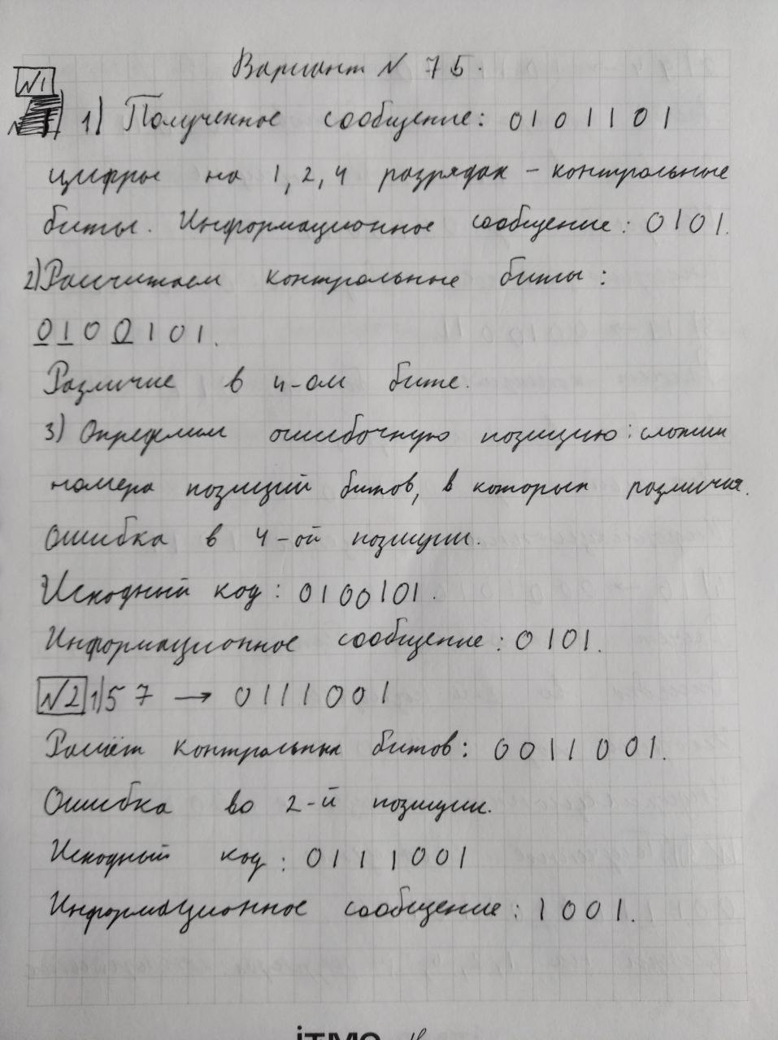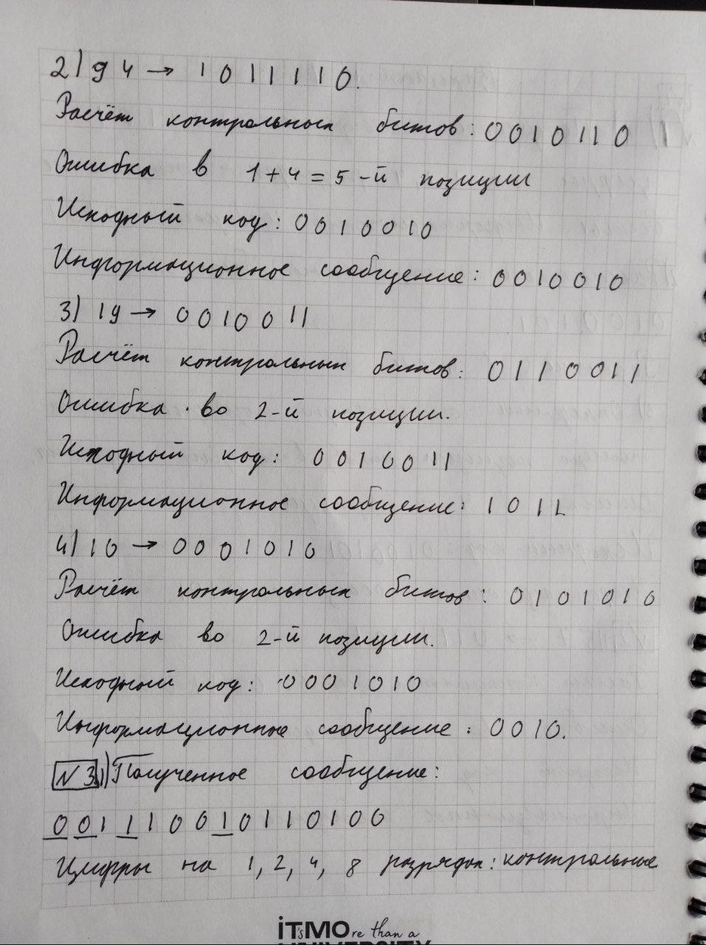
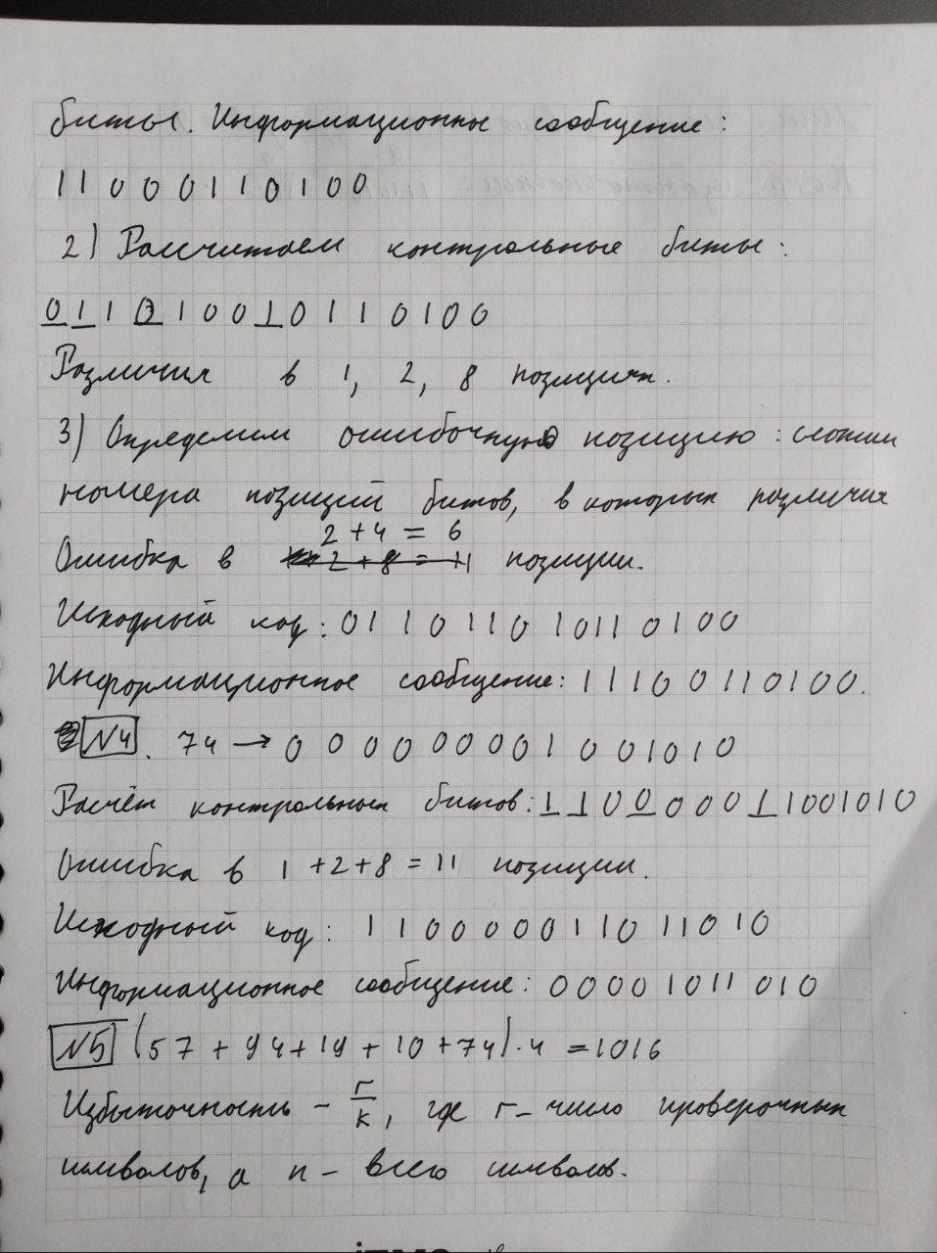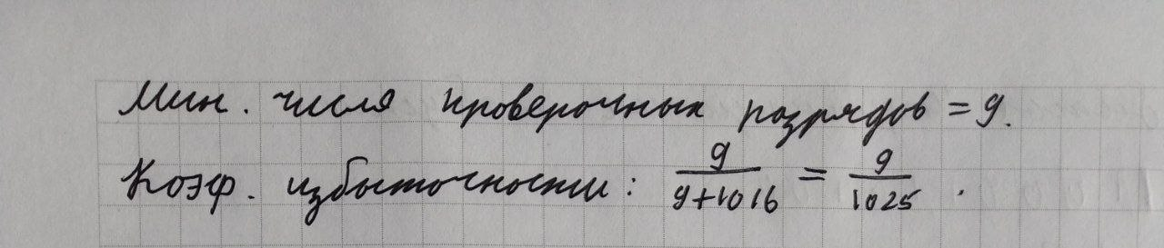

Схема работы классического кода Хэмминга (7;4)

Схема работы классического кода Хэмминга (15;11)

Программа
s = input()
kb1 = s[0]
kb2 = s[1]
kb3 = s[3]
kod = s[2] + s[4:]
s = '0' + '0' + s[2] + '0' + s[4:]
s = str((int(s[2]) + int(s[4]) + int(s[6])) % 2) + str((int(s[1]) + int(s[2]) + int(s[5]) + int(s[6])) % 2) + s[2] + str((int(s[3]) + int(s[4]) + int(s[5]) + int(s[6])) % 2) + s[4:]
kb1_new = s[0]
kb2_new = s[1]
kb3_new = s[3]
error_razrad = -1
if kb1_new != kb1: error_razrad += 1
if kb2_new != kb2: error_razrad += 2
if kb3_new != kb3: error_razrad += 4
if error_razrad != -1:
print('индекс бита с ошибкой: ', error_razrad)
s = s[:error_razrad] + str((int(s[error_razrad]) + 1) % 2) + s[error_razrad + 1:]
else: print('ошибок нет')
s = s[2] + s[4:]
print("правильное сообщение: ", s)

Результат работы программы
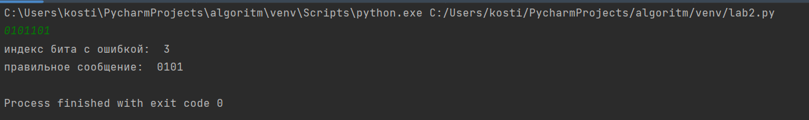

Заключение
В ходу лабораторной работы я узнал о принципе работы классического кода Хэмминга, научился декодировать сообщения с его помощью и реализовал его программно.

Список литературы
tltshnik Код Хэмминга [В Интернете]. - 26 март 2012 г.. - https://habr.com/ru/post/140611/.
Википедия [В Интернете] // Код Хэмминга. - 27 июнь 2022 г.. - https://ru.wikipedia.org/wiki/%D0%9A%D0%BE%D0%B4_%D0%A5%D1%8D%D0%BC%D0%BC%D0%B8%D0%BD%D0%B3%D0%B0#:~:text=%D0%9A%D0%BE%D0%B4%20%D0%A5%D1%8D%CC%81%D0%BC%D0%BC%D0%B8%D0%BD%D0%B3%D0%B0%20%E2%80%94%20%D1%81%D0%B0%D0%BC%D0%BE%D0%BA%D0%BE%D0%BD%D1%82%D1%80%D0%B.
Орлов С. А. Цилькер Б. Я. Арифметические основы вычислительных машин [Книга]. - Санкт-Петербург : [б.н.], 2011. - Т. 2.

